**Задача 1. Проверка простого числа**

**ТЗ:**  
Запроси у пользователя число. Определи, является ли оно **простым** (делится только на 1 и само себя).  
Если простое — выведи "Простое", иначе — "Составное".

### Задача 2. Числа Фибоначчи

**ТЗ:**  
Запроси у пользователя число n.  
Выведи первые n чисел последовательности Фибоначчи.

### Задача 3. Цифровая сумма числа

**ТЗ:**  
Запроси у пользователя число.  
Вычисли **сумму всех его цифр**.

### Задача 4. Игра «Счастливый билет»

**ТЗ:**  
Попроси у пользователя ввести шестизначное число (строкой).  
Если сумма первых трёх цифр равна сумме последних трёх — это **счастливый билет**.

1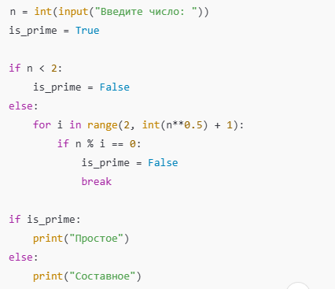

2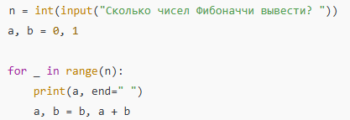

3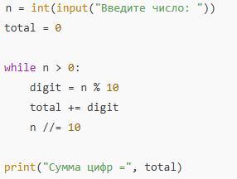

4